|  |  |
| --- | --- |
| Gerb-BMSTU_01 | **Министерство науки и высшего образования Российской Федерации**  **Федеральное государственное бюджетное образовательное учреждение**  **высшего образования**  **«Московский государственный технический университет**  **имени Н.Э. Баумана**  **(национальный исследовательский университет)»**  **(МГТУ им. Н.Э. Баумана)** |

ФАКУЛЬТЕТ **Информатика и системы управления**

КАФЕДРА **Компьютерные системы и сети (ИУ6)**

НАПРАВЛЕНИЕ ПОДГОТОВКИ **09.03.01 Информатика и вычислительная техника**

**Отчет**

|  |  |
| --- | --- |
| **по домашнему заданию №** | 2 |

**Название:** Программирование на С++

**Дисциплина:** Объектно-ориентированное программирование

|  |  |  |  |  |
| --- | --- | --- | --- | --- |
| Студент | ИУ6-22Б |  |  | Д.С. Твердюк |
|  | (Группа) |  | (Подпись, дата) | (И.О. Фамилия) |
|  |  |  |  |  |
| Преподаватель |  |  |  | А.А. Веселовский |
|  |  |  | (Подпись, дата) | (И.О. Фамилия) |

Москва, 2022

**Часть 1. Функции.**

Даны целые числа а1, а2, …,аn. Написать программу, упорядочивающую в порядке возрастания все различные числа, которые входят в заданную последовательность. При программировании воспользоваться алгоритмом сортировки вставками. В процессе сортировки удалять повторяющиеся элементы. Основные алгоритмы реализовать с помощью функции.

Схема алгоритма:

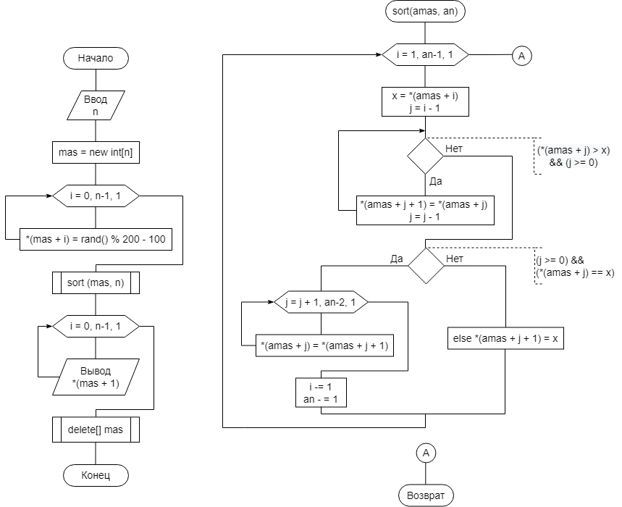

Текст основной программы:



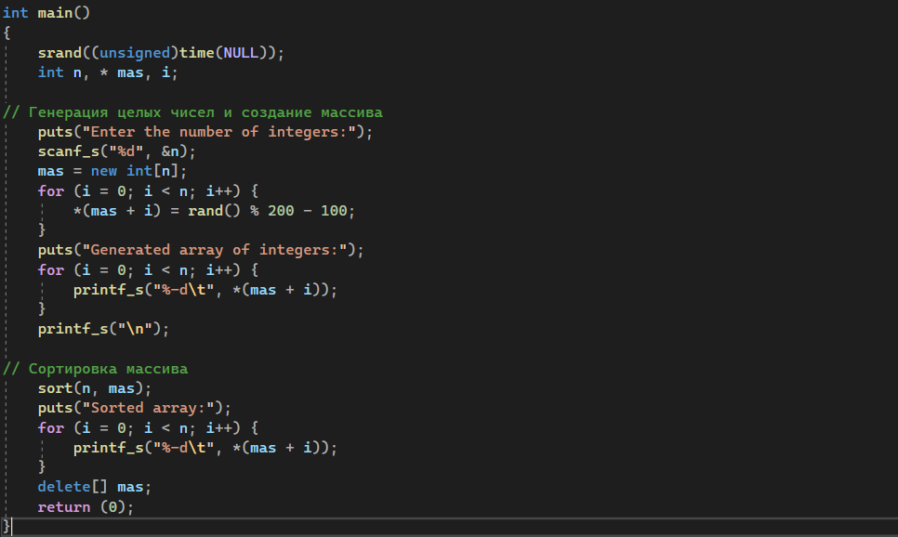

Процедура sort: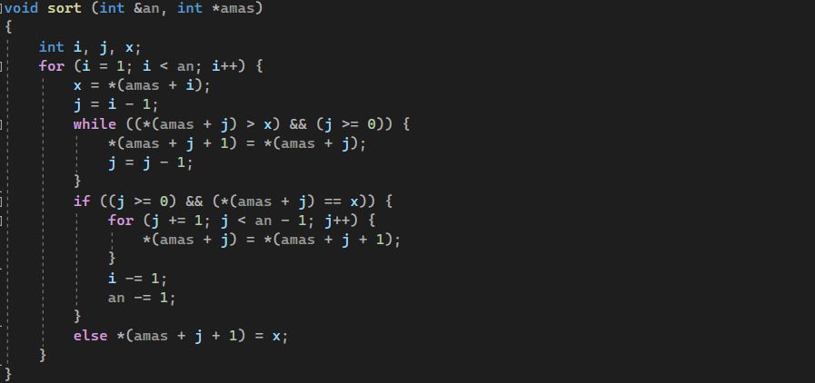

Результаты работы написанной программы:

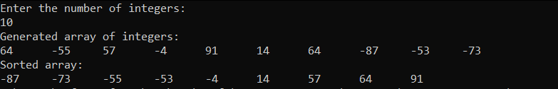

Вывод: программа работает корректно при заданных исходных данных.

**Часть 2. Текстовая обработка.**

Дана последовательность строк. Каждая строка состоит из слов, разделенных пробелами. Написать программу, обеспечивающую ввод строк и их корректировку. Корректировка заключается в удалении или замене слов. Если слово стоит на нечетном месте и начинается на букву «л», то оно удаляется; если слово стоит на четном месте и начинается на букву «н», то оно замещается на слово, введенное с клавиатуры. Вывести на печать исходную и скорректированную последовательности строк.

Схема алгоритма:

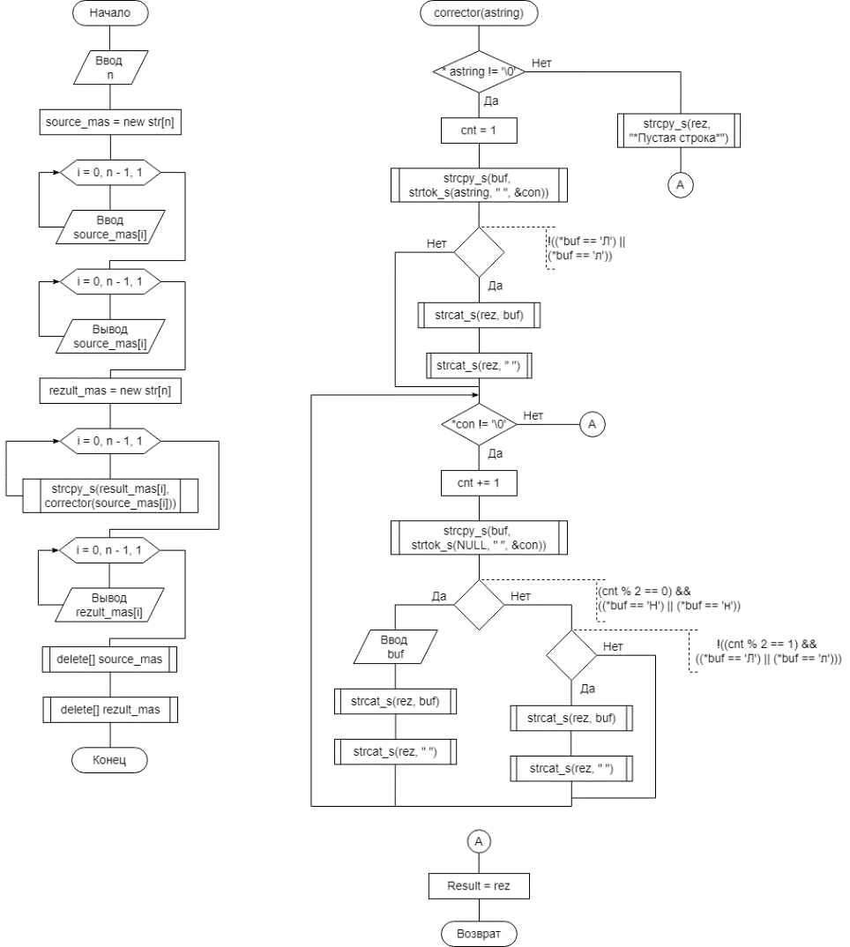

Текст основной программы:

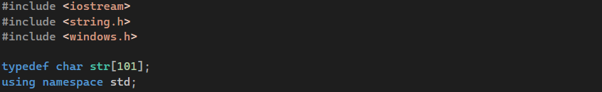

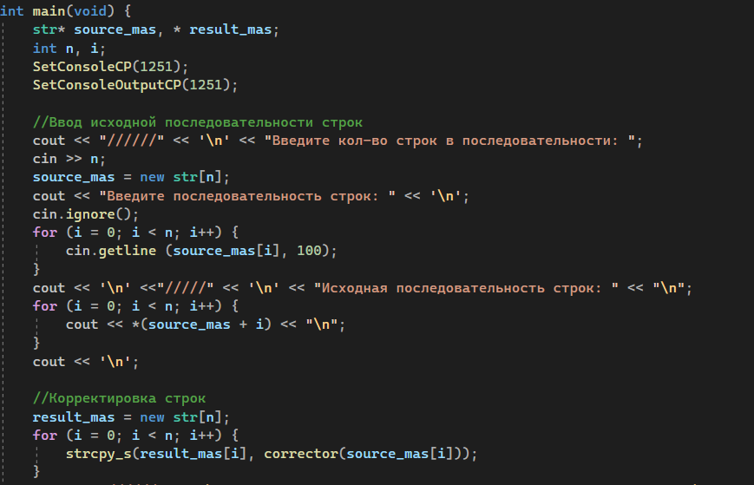

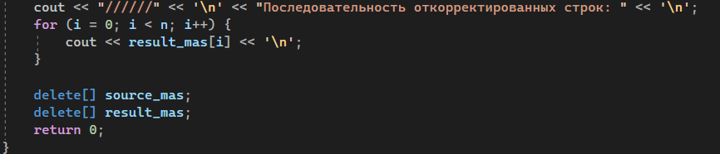

Функция corrector:

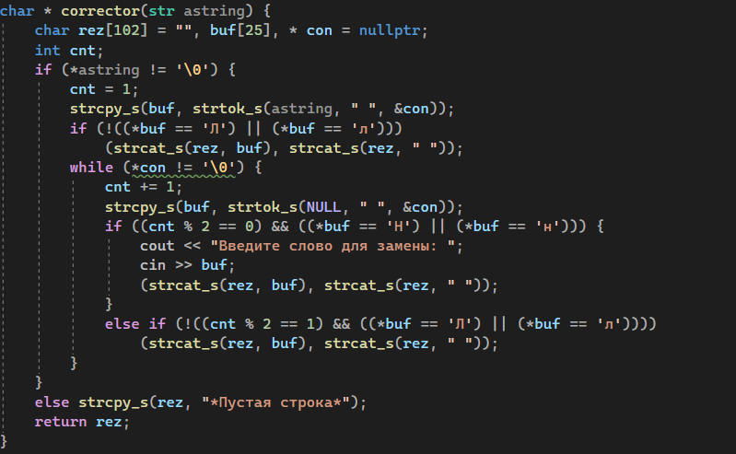

Результаты работы написанной программы:

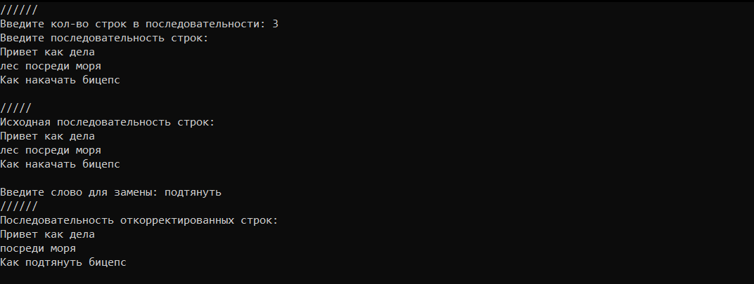

Вывод: программа работает корректно на заданных исходных данных.

**Часть 3. Файлы**

Организовать программным способом символьный файл ***F***. Записать в файл ***H*** с сохранением порядка следования те символы файла ***F***, которым в этом файле предшествует буква ***а***. Вывести на экран оба файла.

Схема алгоритма:

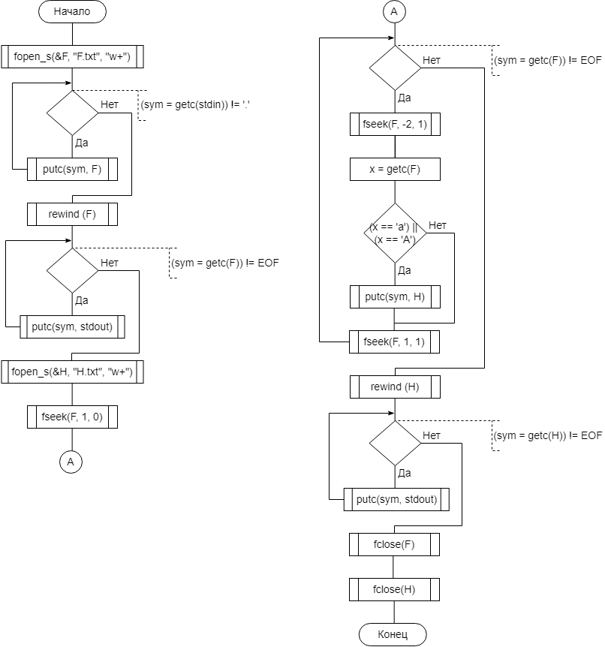

Текст основной программы:

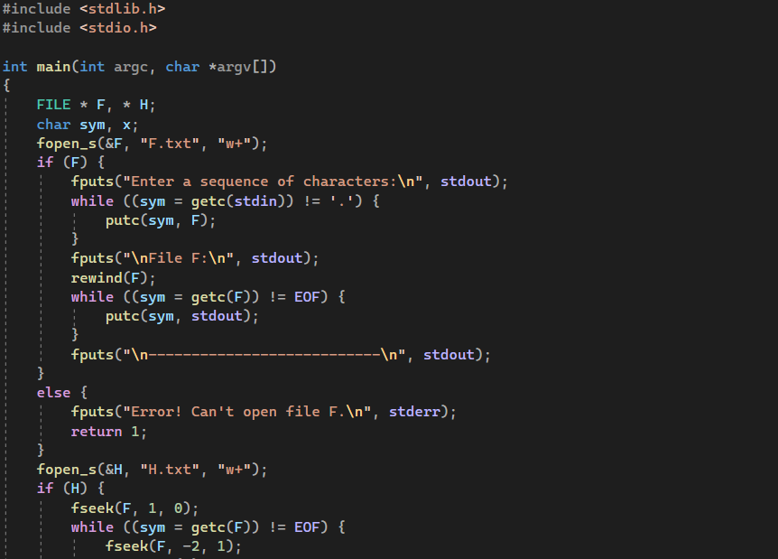

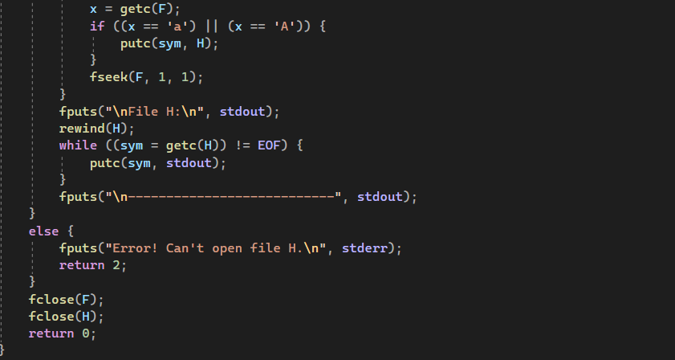

Результаты работы написанной программы:

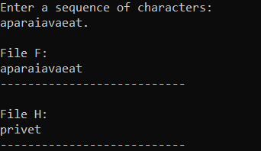

Вывод: программа работает корректно на заданных исходных данных.